天津中德应用技术大学作业

学院 | 软件与通信学院 |  | 班级 | 20物联网2班 | 姓名 | 刘旭 | 学号 |  | 20433070209
日期 | 2022年4月 |  | 实训  地点 |  | 指导教师 | 胡晓光 | 成绩
课程名称 |  |  |  | Arduino嵌入式技术
作品名称 |  | 简易智能垃圾桶 |  |  |  | 源程序量 |  | 30行
硬件需求 |  | 舵机 跳线 红外传感器 Arduino开发板
主要功能  描述 |  | 感应投掷人的存在，自动开合垃圾桶盖
连线图 |  | 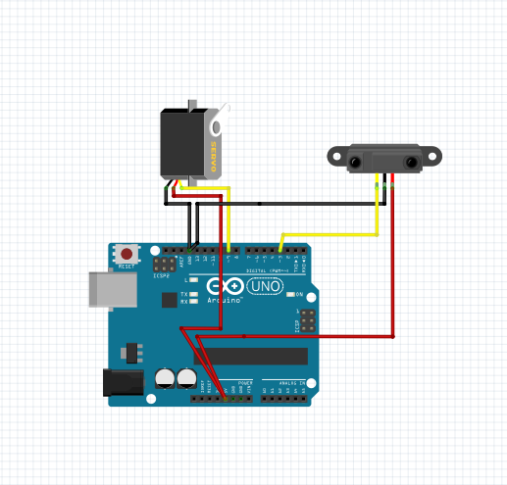
源代码 |  | 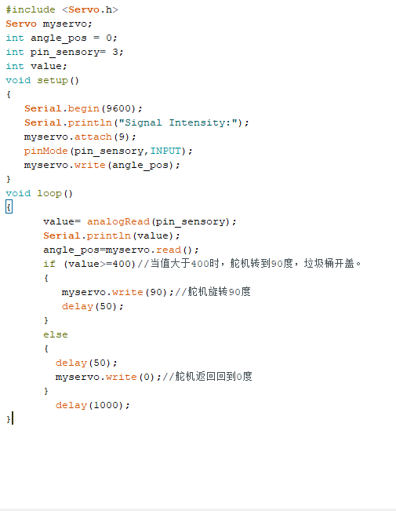
项目总结 |  | 应再进行实物的模组，成本问题的讨论。继续改善代码。

